11

апреля

2023 год

**№ 4**

Ковалёвский

муниципальный

ВЕСТНИК

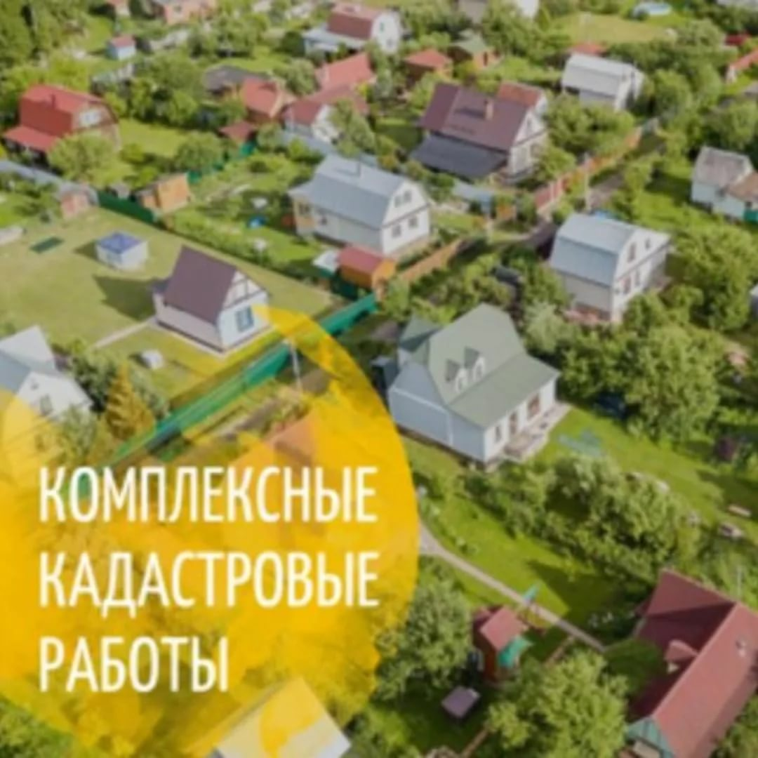

**О возможности проведения комплексных кадастровых работ представителями коллективных сообществ (СНТ, ОНТ, ГСК и других) за счет внебюджетных средств**

В связи с открытием дачного сезона напоминаем о том, что с вступлением в силу Федерального закона от 22.12.2020 № 445-ФЗ «О внесении изменений в отдельные законодательные акты Российской Федерации», а также в соответствии с положениями Федерального закона от 24.07.2007 № 221-ФЗ «О кадастровой деятельности» у коллективных сообществ, таких как садоводческие (огороднические) некоммерческие товарищества, гаражно - строительные кооперативы, сообщества собственников недвижимости в коттеджных поселках, появилась возможность инициировать проведение комплексных кадастровых работ на территории, занятой объектами недвижимости СНТ, ОНТ, ГСК и т.д. Ранее проведение комплексных кадастровых работ осуществлялось только по решению органов местного самоуправления или региональных властей за бюджетные деньги.

Что же такое комплексные кадастровые работы, каким образом они смогут облегчить жизнь дачникам или жителям коттеджных поселков, что для этого нужно читайте в нашем материале.

**Под комплексными кадастровыми работами** понимаются кадастровые работы, которые выполняются одновременно в отношении всех расположенных на территории одного кадастрового квартала или территориях нескольких смежных кадастровых кварталов земельных участков, зданий, сооружений, а также объектов незавершенного строительства.

Таким образом, частные лица могут, не дожидаясь решения властей, объединяться и проводить за свой счет масштабные кадастровые работы в границах:

* территории ведения гражданами садоводства или огородничества для собственных нужд;
* территории используемой членами гаражного кооператива, объединяющего правообладателей гаражей и (или) земельных участков, занятых такими гаражами, расположенных в границах этой территории;
* расположенного на территории одного муниципального образования единого, неразрывного элемента планировочной структуры или совокупности смежных элементов планировочной структуры, на территории которого (которых) расположены принадлежащие участникам гражданско-правового сообщества объекты недвижимости.

**Преимуществами при проведении комплексных кадастровых работ являются**:

* выявление и устранение пересечения границ;
* определение точных характеристик существующих объектов недвижимости, как земельных участков, так и расположенных на них зданий;
* определение и уточнение границ земельных участков и объектов капитального строительства, расположенных на них;
* сокращение числа земельных споров в связи с исправлением реестровых ошибок в сведениях ЕГРН о местоположении границ земельных участков;
* осуществление связи объекта капитального строительства с земельным участком;
* выявление и исключение из ЕГРН дублирующих объектов;
* возможность для заинтересованных лиц (физических и юридических лиц) значительно снизить затраты при выполнении комплексных кадастровых работ.

**Ниже приводится алгоритм проведения комплексных кадастровых работ в границах СНТ, ОНТ, ГСК и иных форм гражданско-правовых сообществ, финансируемых за счет внебюджетных средств**

**Алгоритм проведения**

**заинтересованными лицами* комплексных кадастровых работ в границах СНТ, ОНТ, ГСК и иных форм гражданско-правовых сообществ, финансируемых за счет внебюджетных средств**

|  |  |  |  |  |
| --- | --- | --- | --- | --- |
| **№**  **п/п** | **Наименование мероприятия** | **Сроки исполнения** | **Ответственный**  **исполнитель** | **Исполнитель** |
| 1 | Принятие решения о выполнении ККР за внебюджетные средства в соответствии с положениями Федерального закона от 24.07.2007 № 221-ФЗ «О кадастровой деятельности» | По мере принятия решения о проведении общего собрания заинтересованными лицами | Общее собрание  заинтересованных лиц | Уполномоченный представитель заинтересованных лиц |
| 2 | Направление запроса в администрацию муниципального района (городского округа) по месту нахождения заинтересованных лиц, ДИЗО ВО о планировании выполнения ККР органами местного самоуправления за счет бюджетных средств | По итогам принятия общим собранием  заинтересованных лиц решения о выполнении ККР за внебюджетные средства | Общее собрание  заинтересованных лиц | Уполномоченный представитель заинтересованных лиц |
| 3 | Определение исполнителя выполнения ККР за счет внебюджетных средств, заключение договора подряда с организацией (кадастровым инженером). | По итогам принятия общим собранием заинтересованных лиц решения о выполнении ККР за внебюджетные средства | Общее собрание  заинтересованных лиц | Уполномоченный представитель заинтересованных лиц - заказчик ККР |
| 4 | Информирование граждан и юридических лиц о начале выполнения ККР путем:  - размещения извещения о начале выполнения ККР на своем официальном сайте в информационно-телекоммуникационной сети «Интернет» (при наличии официального сайта);  - направления извещения о начале выполнения ККР в орган, уполномоченный на утверждение карты-плана территории;  - размещения или обеспечения размещения извещения о начале выполнения ККР на информационных щитах, расположенных на территории, на которой планируется выполнение ККР | В течение 10 рабочих дней со дня заключения договора подряда с исполнителем ККР | Уполномоченный представитель заинтересованных лиц - заказчик ККР | Уполномоченный представитель заинтересованных лиц - заказчик ККР |  |
| 5 | Направление извещения о начале выполнения ККР по адресам и (или) адресам электронной почты правообладателей объектов недвижимости, являющихся объектами ККР (при наличии таких сведений в Едином государственном реестре недвижимости) | В течение 10 рабочих дней со дня заключения договора подряда с уполномоченным  представителем заинтересованных лиц- заказчиком ККР | Исполнитель ККР | Исполнитель ККР |
| 6 | Информирование граждан и юридических лиц о начале выполнения ККР путем:  - опубликования извещения о начале выполнения ККР в печатном средстве массовой информации и сетевом издании, в которых осуществляется обнародование (официальное опубликование) его правовых актов, а также путем размещения извещения на своем официальном сайте в информационно-телекоммуникационной сети «Интернет»;  - размещения или обеспечения размещения извещения о начале выполнения ККР на своих информационных щитах;  - направления извещения о начале выполнения ККР в орган местного самоуправления поселения, на территории которого выполняются ККР, для размещения на официальном сайте поселения в информационно-телекоммуникационной сети «Интернет» (при наличии официального сайта) и на информационных щитах органа местного самоуправления такого поселения;  - направления извещения о начале выполнения ККР в ДИЗО ВО для размещения на его официальном сайте в информационно-телекоммуникационной сети «Интернет» и для опубликования в печатном средстве массовой информации и сетевом издании, в которых осуществляется обнародование (официальное опубликование) правовых актов органов государственной власти субъекта Российской Федерации, иной официальной информации;  - направления извещения о начале выполнения ККР в Управление Росреестра по Воронежской области для размещения на его официальном сайте в информационно-телекоммуникационной сети «Интернет» и отображения сведений о территории выполнения ККР на кадастровых картах, в том числе публичной кадастровой карте | В течение 5 рабочих дней со дня получения извещения о начале выполнения ККР | Орган местного самоуправления, на территории которого выполняются ККР, уполномоченный на утверждение карты – плана территории | Глава  (глава администрации)  муниципального района (городского округа)  Воронежской области, на территории которого выполняются ККР  (по согласованию) |
| 7 | Формирование согласительной комиссии в соответствии с требованиями, установленными ст. 42.10 Федерального закона от 24.07.2007 № 221-ФЗ | В течение 20 рабочих дней со дня получения извещения о начале выполнения ККР | Орган местного самоуправления  Воронежской области, на территории которого выполняются ККР | Глава  (глава администрации)  муниципального района (городского округа)  Воронежской области, на территории которого выполняются ККР  (по согласованию) |
| 8 | Размещение извещения о начале выполнения ККР на официальном сайте ДИЗО ВО в информационно-телекоммуникационной сети «Интернет», опубликование в печатном средстве массовой информации и сетевом издании, в которых осуществляется обнародование (официальное опубликование) правовых актов органов государственной власти субъекта Российской Федерации, иной официальной информации | В течение 3 рабочих дней со дня получения уведомления о начале выполнения ККР | ДИЗО ВО | С.В. Юсупов |
| 9 | Размещение извещения о начале выполнения ККР на официальном сайте Управления Росреестра по Воронежской области в информационно - телекоммуникационной сети «Интернет» и отображение сведений о территории выполнения ККР на кадастровых картах, в том числе публичной кадастровой карте | |  | | --- | | В течение 3 рабочих дней со дня получения уведомления о начале выполнения ККР | | Управление Росреестра по Воронежской области | Е.П. Перегудова  (по согласованию) |
| 10 | Выполнение ККР, подготовка, предоставление проекта карты - плана территории уполномоченному представителю заинтересованных лиц - заказчику ККР | В соответствии с условиями заключенного договора подряда на выполнение ККР | Исполнитель ККР | Исполнитель ККР |
| 11 | Направление проекта карты - плана территории в орган местного самоуправления, уполномоченный на утверждение карты - плана территории | По итогам рассмотрения проекта карты - плана территории  на общем собрании заинтересованных лиц | Общее собрание  заинтересованных лиц | Уполномоченный представитель заинтересованных лиц - заказчик ККР |
| 12 | Направление проекта карты - плана территории в согласительную комиссию органа местного самоуправления Воронежской области (муниципального района, городского округа), на территории которого выполняются ККР | В течение 5 календарных дней со дня получения проекта карты - плана территории | Орган местного самоуправления, уполномоченный на утверждение карты - плана территории | Глава  органа местного самоуправления (муниципального района (городского округа)  Воронежской области), уполномоченного на утверждение карты - плана территории |
| 13 | Опубликование извещения о проведении заседания согласительной комиссии по вопросу согласования местоположения границ земельных участков, содержащего уведомление о завершении подготовки проекта карты-плана территории способами, установленными для опубликования, размещения и направления извещения о начале выполнения ККР | Не менее чем за 15 рабочих дней до дня проведения заседания согласительной комиссии | Орган местного самоуправления, уполномоченный на утверждение карты – плана территории | Глава  органа местного самоуправления (муниципального района (городского округа)  Воронежской области), уполномоченного на утверждение карты - плана территории |
| 14 | Размещение проекта карты-плана территории, извещения о проведении заседания согласительной комиссии по вопросу согласования местоположения границ земельных участков на официальном сайте в информационно - телекоммуникационной сети «Интернет» в целях обеспечения ознакомления заинтересованных лиц с установленным при выполнении ККР местоположением границ земельных участков | По итогам предоставления уполномоченным представителем заинтересованных лиц - заказчиком ККР проекта карты-плана территории | Орган местного самоуправления, уполномоченный на утверждение карты – плана территории | Глава  органа местного самоуправления (муниципального района (городского округа)  Воронежской области), уполномоченного на утверждение карты - плана территории |
| 15 | Направление проекта карты-плана территории, извещения о проведении заседания согласительной комиссии по вопросу согласования местоположения границ земельных участков в ДИЗО ВО, Управление Росреестра по Воронежской области | По итогам предоставления уполномоченным представителем заинтересованных лиц - заказчиком ККР проекта карты-плана территории | Орган местного самоуправления, уполномоченный на утверждение карты – плана территории | Глава  органа местного самоуправления (муниципального района (городского округа)  Воронежской области), уполномоченного на утверждение карты - плана территории |
| 16 | Размещение извещения о проведении заседания согласительной комиссии по вопросу согласования местоположения границ земельных участков и проекта карты - плана территории на официальном сайте в информационно - телекоммуникационной сети «Интернет» | Не более чем 3 рабочих дня со дня получения документов от органа местного самоуправления, уполномоченного на утверждение карты - плана территории | ДИЗО ВО  Управление Росреестра по Воронежской области | С.В. Юсупов  Е.П. Перегудова  (по согласованию) |
| 17 | Согласование местоположения границ земельных участков при выполнении ККР в соответствии с требованиями, установленными ст. 42.10 Федерального закона от 24.07.2007 № 221-ФЗ, рассмотрение проекта карты-плана территории | По итогам уточнения (установления) исполнителем местоположения границ земельных участков при выполнении ККР, подготовки проекта карты-плана территории | Согласительная комиссия  органа местного самоуправления  Воронежской области (муниципального района, городского округа), на территории которого выполняются ККР | Председатель согласительной комиссии органа местного самоуправления Воронежской области (муниципального района, городского округа), на территории которого выполняются ККР |
| 18 | Представление в согласительную комиссию заинтересованными лицами (определены ч. 3 ст. 39 Федерального закона от 24.07.2007 № 221-ФЗ) в письменном виде возражений относительно местоположения границ земельного участка | Со дня опубликования извещения о проведении заседания согласительной комиссии по вопросу согласования местоположения границ земельных участков до дня проведения заседания согласительной комиссии/  в течение 35 календарных дней со дня проведения первого заседания согласительной комиссии | Заинтересованные лица | Заинтересованные лица |
| 19 | Рассмотрение письменных возражений заинтересованных лиц относительно местоположения границ земельного участка | На заседании согласительной комиссии органа местного самоуправления Воронежской области (муниципального района, городского округа), на территории которого выполняются ККР | Согласительная комиссия  органа местного самоуправления  Воронежской области (муниципального района, городского округа), на территории которого выполняются ККР | Председатель согласительной комиссии органа местного самоуправления Воронежской области (муниципального района, городского округа), на территории которого выполняются ККР |
| 20 | Направление в орган, уполномоченный на утверждение карты-плана территории, для утверждения оформленного исполнителем ККР проекта карты-плана территории в окончательной редакции, материалов заседания согласительной комиссии | В течение 20 рабочих дней со дня истечения срока предоставления возражений | Согласительная комиссия  органа местного самоуправления  Воронежской области (муниципального района, городского округа), на территории которого выполняются ККР | Председатель согласительной комиссии органа местного самоуправления Воронежской области (муниципального района, городского округа), на территории которого выполняются ККР |
| 21 | Направление утвержденной карты - плана территории уполномоченному представителю заинтересованных лиц - заказчику ККР и (или) исполнителю ККР по договору подряда | В течение 5 рабочих дней с момента утверждения карты - плана территории | Орган местного самоуправления, уполномоченный на утверждение карты – плана территории | Глава  органа местного самоуправления (муниципального района (городского округа)  Воронежской области), уполномоченного на утверждение карты - плана территории |
| 22 | Направление карты - плана территории в Управление Росреестра по Воронежской области для внесения сведений в Единый государственный реестр недвижимости | После получения утвержденной  карты-плана территории | Уполномоченный представитель заинтересованных лиц - заказчик ККР и (или) исполнитель ККР по договору подряда | Уполномоченный представитель заинтересованных лиц - заказчик ККР и (или) исполнитель ККР по договору подряда |
| 23 | Внесение сведений в Единый государственный реестр недвижимости из утвержденной карты-плана территории | После получения утвержденной  карты-плана территории | Управление Росреестра  по Воронежской области  филиал ФГБУ «ФКП Росреестра» по Воронежской области | Е.П. Перегудова  (по согласованию)  Е.А. Фефелова  (по согласованию) |
| 24 | Направление уведомления уполномоченному представителю заинтересованных лиц - заказчику ККР и (или) исполнителю ККР по договору подряда о внесении сведений в Единый государственный реестр недвижимости | В установленные законодательством сроки | Управление Росреестра  по Воронежской области  филиал ФГБУ «ФКП Росреестра» по Воронежской области | Е.П. Перегудова  (по согласованию)  Е.А. Фефелова  (по согласованию) |

* под заинтересованными лицами в соответствии с главой 4.1. Федерального закона от 24.07.2007 № 221-ФЗ «О кадастровой деятельности» понимаются:

- правообладатели садовых, огородных земельных участков и (или) находящихся на таких земельных участках объектов недвижимости (садово-огороднические товарищества (СНТ, ОНТ));

- правообладатели гаражей и (или) земельных участков, на которых они расположены (ГСК);

- участники иного гражданско-правового сообщества, являющиеся правообладателями объектов недвижимости, если таким правообладателям принадлежат земельные участки, здания, сооружения, объекты незавершенного строительства, расположенные в границах территории, составляющей единый, неразрывный элемент планировочной структуры или совокупность смежных элементов планировочной структуры на территории одного муниципального образования (собственники недвижимости в коттеджных поселках).

**Учредители и издатели:** *Совет народных депутатов и Администрация Ковалёвского сельского поселения Лискинского муниципального района Воронежской области*

*396951, Воронежская область, Лискинский район, с. Ковалёво, ул. Юбилейная,25*

*Тел: 8-473-91-90-195;8-473-91-90-139.*

*Объем 11усл.печ.л.;* Тираж 10; бесплатно

*Тиражировано на компьютерной периферии SHARP AR-5316*